รายงานการปฏิบัติราชการประจำเดือน
ประจำปีงบประมาณ พ.ศ. 2569
สถานีตำรวจภูธรลำปาว
งานสอบสวน
1 ตุลาคม 2568 - 31 ตุลาคม 2568
ช่วงวันที่ 1 ตุลาคม 2568 - 31 ตุลาคม 2568
ช่วงวันที่ 1 ตุลาคม 2568 - 31 ตุลาคม 2568 พนักงานสอบสวนได้รับแจ้งความร้องทุกข์ 1 คน คนละ 1 ครั้ง
ช่วงวันที่ 1 ตุลาคม 2568 - 31 ตุลาคม 2568 พนักงานสอบสวนได้รับสำนวนคดีอาญาไว้ทำการสอบสวน 1 คดี สอบสวนเสร็จสินแล้ว 1 คดี คงเหลืออยู่ระหว่างสอบสวน 0 คดี
คดีอาญาที่ 177/2568 ข้อหาลักทรัพย์ในเคหสานหรือรับของโจร,พยายามลักทรัพย์ในเคหสถาน ผู้กล่าวหา นางต้องจิตร์ จุฑาศักดิ์ อายุ 52 ปี 22 ม.6 ต.ลำปาว อ.เมืองฯ ผู้ต้องหา นายคมศักดิ์ อ่างคำหงษ์ อายุ 23 ปี ที่อยู่ 125 ม.6 ต.ลำปาว อ.เมือง ฯ ผู้ต้องหามาแสดงตัวต่อหน้าพนักงานสอบสวน เหตุเกิด บ้านเลขที่ 22 ม.6 ต.ลำปาว อ.เมืองฯ วันที่ 20 ก.ย.68 เวลา 16.33 น. (ร.ต.อ.เทอดศักดิ์ นิตุทอน พงส.)
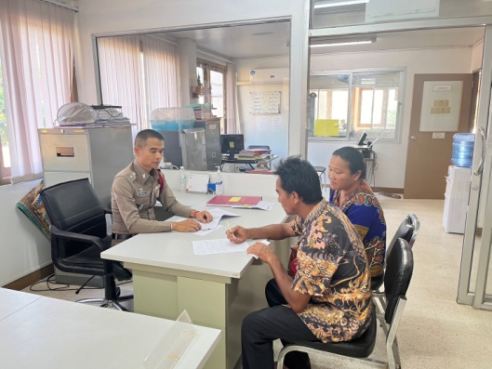

1 พฤศจิกายน 2568 - 29 พฤศจิกายน 2568
1 พฤศจิกายน 2568 - 29 พฤศจิกายน 2568
ช่วงวันที่ 1 พฤศจิกายน 2568 - 29 พฤศจิกายน 2568 พนักงานสอบสวนได้รับแจ้งความร้องทุกข์ 2 คน คนละ 1 ครั้ง
ช่วงวันที่ 1 พฤศจิกายน 2568 - 29 พฤศจิกายน 2568 พนักงานสอบสวนได้รับสำนวนคดีอาญาไว้ทำการสอบสวน 2 คดี สอบสวนเสร็จสินแล้ว 2 คดี คงเหลืออยู่ระหว่างสอบสวน 0 คดี
คดีอาญาที่ 189/2568 ข้อหาลักทรัพย์ของที่เป็นผลิตภัณฑ์ของผู้มรอาชีพกสิกรรม ผู้กล่าวหา นายบุญจันทร์ หารโยธี ผู้ต้องหา นายสมิง คนสูง อายุ 43 ปี ที่อยู่ 56 ม.11 ต.ภูดิน อ.เมือง ฯ ผู้ต้องหามาแสดงตัวต่อหน้าพนักงานสอบสวน เหตุเกิด บ้านสวนเลขที่ 106 ม.11 ต.ภูดิน อ.เมืองฯ วันที่ 6 พ.ย. 68 รับคำร้องทุกข์ 6 พ.ย.68 (ร.ต.อ.เทอดศักดิ์ นิตุทอน พงส.)
คดีอาญาที่ 193/2568 ข้อหาฉ้อโกง ผู้กล่าวหา นายสุนทร ฤทธิไชยสวค์ อายุ 42 ปี 106 ม.1 ต.ลำปาว อ.เมืองฯ ผู้ต้องหา นางจงลักษณ์ สืบด้วง อายุ 40 ปี ที่อยู่ 137/5 ม.10 ต.ห้วยกระเจา อ.ห้วยกระเจา จ.กาญจนบุรี ผู้ต้องหามาแสดงตัวต่อหน้าพนักงานสอบสวน เหตุเกิด ลานขายไม่ยูคา บ้านค่ายลูกเสือ ม.2 ต.ภูดิน อ.เมืองฯ วันที่ 21 ม.ต.68 เวลา 22.00 น. (ร.ต.อ.เทอดศักดิ์ นิตุทอน พงส.).
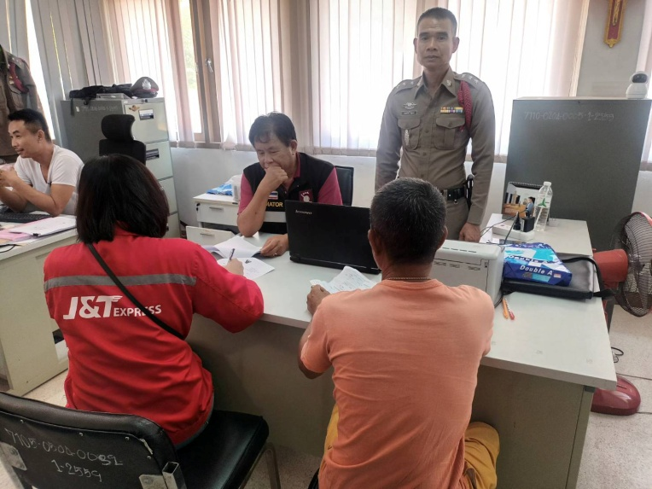

1 ธันวาคม 2568 ถึง 31 ธันวาคม 2568
ช่วงวันที่ 1 ธันวาคม 2568 ถึง 31 ธันวาคม 2568 พนักงานสอบสวนได้รับแจ้งความร้องทุกข์ 2 คน คนละ 1 ครั้ง
ช่วงวันที่ 1 ธันวาคม 2568 ถึง 31 ธันวาคม 2568 พนักงานสอบสวนได้รับสำนวนคดีอาญาไว้ทำการสอบสวน จำนวน 2 คดี คงเหลืออยู่ระหว่างสอบสวน จำนวน 0 คดี
คดีอาญาที่ 224/2568 ข้อหาร่วมกันใช้กำลังทำร้ายร่างกายผู้อื่น โดยไม่ถึงเป็นเหตุให้เกิดอันตรายแก่กายหรือจิตใจ ผู้กล่าวหา นางสาวปัทมาวรรณ ยานอาษา ผู้ต้องหา นายกิตติพงษ์ ผู้ต้องหามาแสดงตัวต่อหน้าพนักงานสอบสวน เหตุเกิด ถนนกลางหมู่บ้านสว่าง ต.ภูดิน อ.เมืองฯ วันที่ 16 พ.ย.68 เวลา 19.30 น. (ร.ต.อ.ต่อเทพ แก้วเสน่ห์ใน พงส.)
คดีอาญาที่ 225/2568 ข้อหาบุกรุกเคหสถานในเวลากลางคืนโดยใช้กำลังปทุษร้ายโดยมีอาวุธหรือโดยร่วมกระทำความผิดด้วยกันตั้งแต่สองคนขึ้นไป และใช้กำลังทำร้ายร่างกายผู้อื่นโดยไม่ถึงกับเป็นเหตุให้เกิดอันตรายแก่กายหรือจิตใจ ผู้กล่าวหา นายแสงสุข ไชโย,นางสาวนฤมล ฆารละออง,นายณัฐพงค์ สุขไชโย ผู้ต้องหา นายสมคิด ญาณอาษา พร้อมพวกรวม 3 คน ผู้ต้องหามาแสดงตัวต่อหน้าพนักงานสอบสวน เหตุเกิด บ้านเลขที่ 118 ม.8 ต.ภูดิน อ.เมือง ฯ วันที่ 16 พ.ย.67 เวลา 20.00 น. (ร.ต.อ.ต่อเทพ แก้วเสน่ในห์ พงส.).
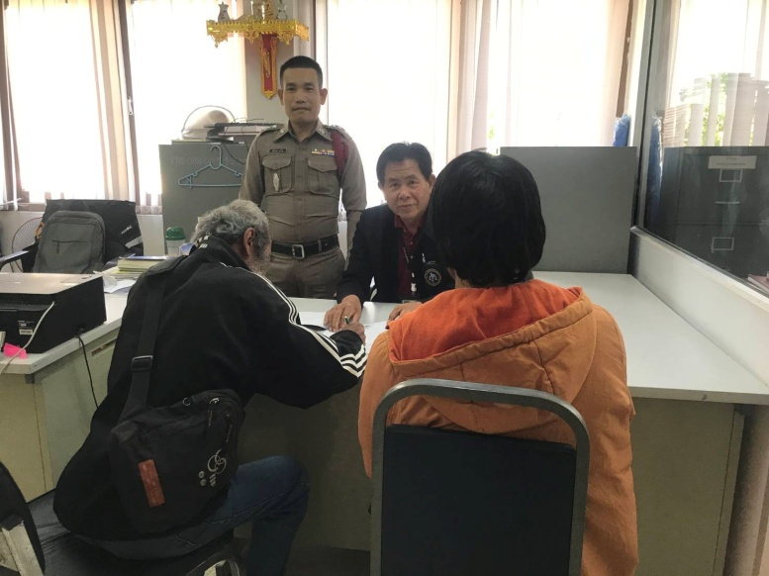

1 มกราคม 2569 ถึง 31 มกราคม 2569
ช่วงวันที่ 1 มกราคม 2569 ถึง 31 มกราคม 2569 ได้รับแจ้งความร้องทุกข์ 0 คน คนละ 0 ครั้ง
ช่วงวันที่ 1 มกราคม 2569 ถึง 31 มกราคม 2569 พนักงานสอบสวนได้รับสำนวนคดีอาญาไว้ทำการสอบสวน จำนวน 0 คดี คงเหลืออยู่ระหว่างทำการสอบสวน จำนวน 0 คดี

1 กุมภาพันธ์ 2569 ถึง 28 กุมภาพันธ์ 2569
ช่างวันที่ 1 กุมภาพันธ์ 2569 ถึง 28 กุมภาพันธ์ 2569 พนักงานสอบสวนไม่ได้รับแจ้งความร้องทุกข์จำนวน 0 คน คนละ 0 ครั้ง
ช่วงวันที่ 1 กุมภาพันธ์ 2569 ถึง 28 กุมภาพันธ์ 2569 พนักงานสอบสวนได้รับสำนวนคดีอาญาไว้ทำการสอบสวน จำนวน 0 คดี คงเหลืออยู่ระหว่างทำการสอบสวน จำนวน 0 คดี

1 มีนาคม 2569 ถึง 31 มีนาคม 2569
ช่วงวันที่ 1 มีนาคม 2569 ถึง 31 มีนาคม 2569 พนักงานสอบสวนได้รับแจ้งความร้องทุกข์จำนวน 3 คน คนละ 1 ครั้ง
ช่วงวันที่ 1 มีนาคม 2569 ถึง 31 มีนาคม 2569 พนักงานสอบสวนได้รับสำนวนคดีอาญาไว้ทำการสอบสวน จำนวน 3 คดี คงเหลืออยู่ระหว่างทำการสอบสวน จำนวน 0 คดี
คดีอาญาที่ 35/2569 ข้อหาลักทรัพย์ฯ ผู้กล่าวหา ว่าที่ ร.ต.ธนาธิปสุวีฐ์ ลาภิศไรวิณศ์ อายุ 35 ปี 402 ม.9 ต.ลำคลอง อ.เมืองฯ ผู้ต้องหา นายแหวง บุญสนอง อายุ 53 ปี ที่อยู่ 30 ม.2 ต.ลำคลอง อ.เมืองฯ ผู้ต้องหามาแสดงตัวต่อหน้าพนักงานสอบสวน เหตุเกิด ถนนหน้าร้านค้าภายในหาดดอกเกด ม.1 ต.ลำคลอง อ.เมืองฯ วันที่ 9 เม.ษ. 68 เวลา 05.20 น (ร.ต.อ.สุริยนต์ มาปัน พงส.)
คดีอาญาที่ 43/2568 ข้อหาลักทรัพย์ในเคหะสถาน โดยร่วมกันกระทำความผิดตั้งแต่สองคนขึ้นไป ผู้กล่าวหา นางสาวกรองกาญจน์ ก้านศรีรัตน์ อายุ 40 ปี 402 ม.9 ต.ลำคลอง อ.เมืองฯ ผู้ต้องหา ด.ช.สหชาติ สันตสิงห์ อายุ 11 ปี, ด.ช.วุฒิพงษ์ สุขมา อายุ 11 ปี, ด.ช.ณัฐพงษ์ อินทร์สวัสดิ์ อายุ 6 ปี ผู้ต้องหามาแสดงตัวต่อหน้าพนักงานสอบสวน เหตุเกิด บ้านเลขที่ 118 บ้านคำดอกไม้ ม.6 ต.ภูดิน อ.เมืองฯ วันที่ 23 ม.ค.69 เวลา 10.37 น. (ร.ต.อ.สุริยนต์ มาปัน พงส.).
คดีอาญาที่ 46/2569 ข้อหาลักทรัพย์ ที่เป็นผู้มีอาชิตกสิกรรม ผู้กล่าวหา นายนิมิต พรหมเจดีย์ อายุ 57 ปี 42 ม.1 ต.โนนบุรี อ.สหัสขันธ์ ผู้ต้องหา นายศราวุฒิ นามวงษา อายุ 37 ปี ที่อยู่ 999 ม.2 ต.บ้านไล่ อ.เมืองราชบุรี ผู้ต้องหามาแสดงตัวต่อหน้าพนักงานสอบสวน เหตุเกิด ไร่ป่ายาง ทางทิศเหนือ บ้านสว่าง ม.1 ต.ภูดิน อ.เมืองฯ วันที่ 22 ก.พ.69 เวลา 13.00 น รับคำร้องทุกข์ 16 มี.ค.68 (ร.ต.อ.ต่อเทพ แก้วเสน่ห์ใน พงส.)
